1、微信扫一扫下方二维码，直接进入我校就业小程序

2、输入学号、密码（身份证后6位），即可登录。如有遗忘账号和密码的可以联系各自所在学院就业工作专职老师咨询。

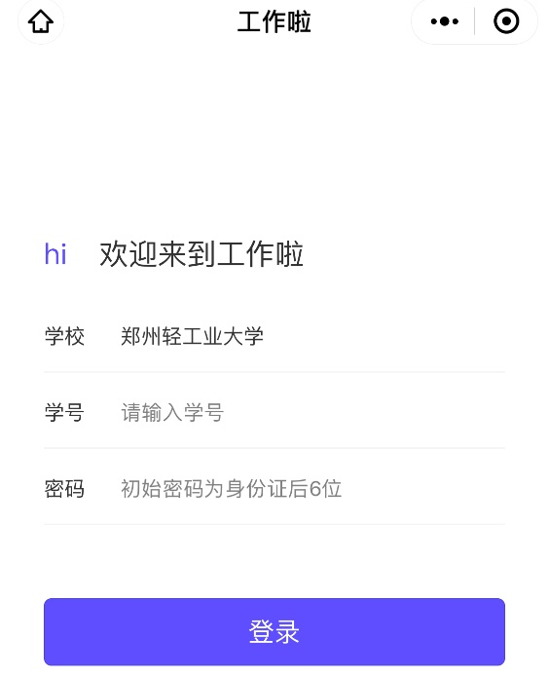

3、完善简历，增强就业竞争力，赢得更多HR青睐
在「简历」页，完善你的基本信息、教育经历、求职意向、实习经历等相关求职信息，建议简历完整度不低于80%，便于HR更好地了解你，赢得就业机会。

4、打开「就业活动—双选会」
找到2月17日网络双选会，点击进入，然后点击【进入会场】，即可看到由就业创业中心为我校毕业生精选的用人单位

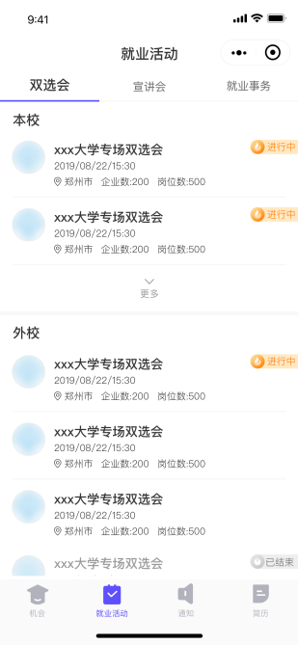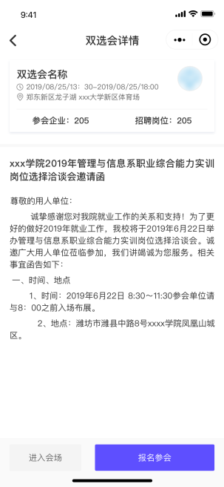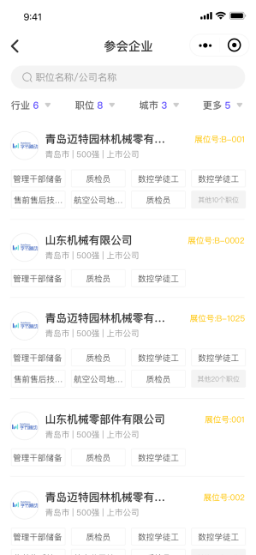

5、通过浏览或搜索，找到心仪的用人单位
点击公司名称，进入查看单位和职位详情，如果看到匹配的岗位，可以直接点击【投递简历】，完善好的电子简历即可发送到用人单位邮箱，用人单位在收到心仪简历后，会在线联系毕业生，开展网络面试，同时毕业生也可在【网申进度】中实时查看求职进度
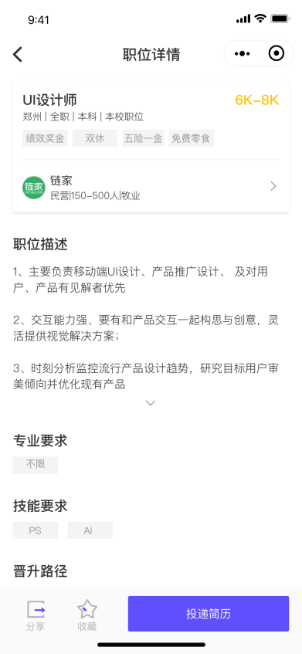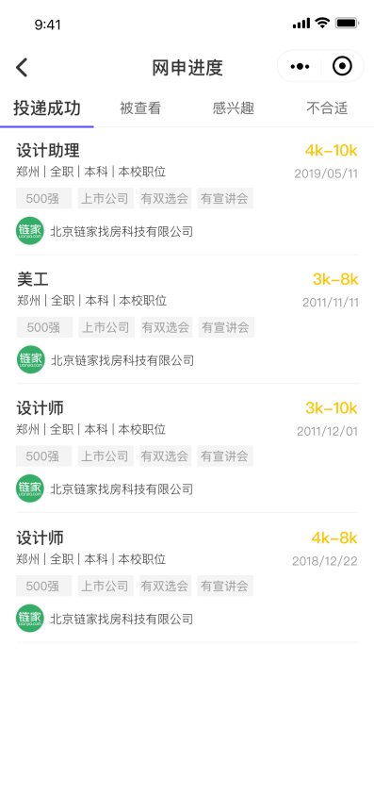
提示：添加到我的小程序，不错过最新工作机会。
1、你可以点击右上角“···”，选择“添加到我的小程序”。
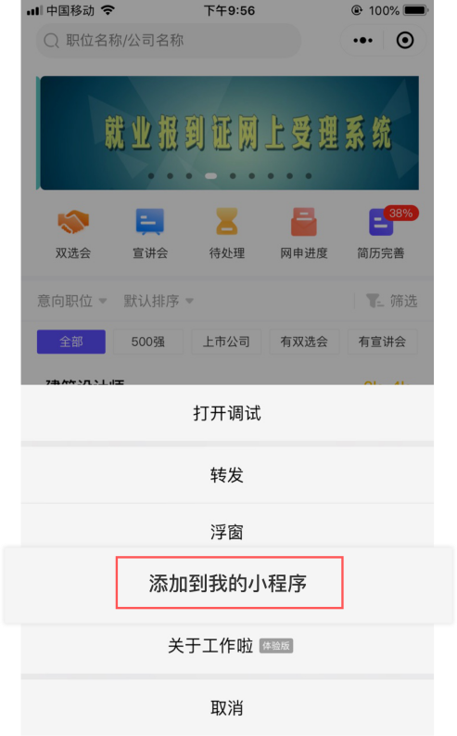

2、安卓用户还可以点击右上角“···”后，选择“添加到桌面”。
